**1.Solution Summary**

**Step1:**

利用課堂上廠商所提供的URL套件取出已經經由AI算出的趨勢因子(surfing trend , power-squeeze , power-squeeze-momentum)

**Step2:**

取出趨勢因子的value之後，利用value的浮動來進行決定出場以及進場時機，方法如下:

1. surfing trend & power-squeeze-momentum : 當value連續五次上升，代表股市呈現多頭行情並且正在累積能量，進行買入動作，當value連續五次下降，代表股市正在呈現空頭趨勢，進行賣出動作。
2. power-squeeze : value為已經經過計算的股利力道分析(1~5)分，當力大於等於3分時，代表多頭，進行買入動作，當力道小於等於1時，進行賣出動作。

**Step3:**

利用 yfinance pakage取出2018-01-01 ~ 2022-09-30的歷史股價，進行交易的動作。

**Step4:**

挑選出3個標的進行投資，在這裡我選擇APPLE，TESLA，META來進行操作並分配比重為(40000/30000/30000)來分散風險。

**2.利用traingData來測試自己的策略是否成功:**

TrainingData為2018-01-01 ~ 2021-12-31，圖中為每日交易後由收盤價轉換成資金後的收益成果，可以很明顯的看出我的策略的確是有成功收益的，

其中apple(40000 -> 44614.4), tesla(30000 -> 30321.4), meta(30000 -> 44169.2)，總收益為19105.2美元。

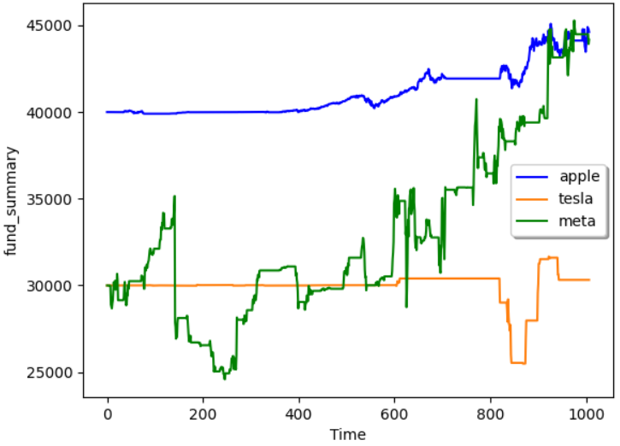

2018 2019 2020 2021

(year)

**3.每日收益成果(2022-01-01~2022-09-30)tesingData:**

接著丟入TestingData來測試成果，其中apple(40000->40338), tesla(30000->42550), meta(30000 -> 29286)，由上圖可以得出雖然在meta的部分有稍微的虧損，但對於另外兩檔標地的投資策略仍然是正確的，總收益為12174.2美元。下圖為每日總資產變化量。

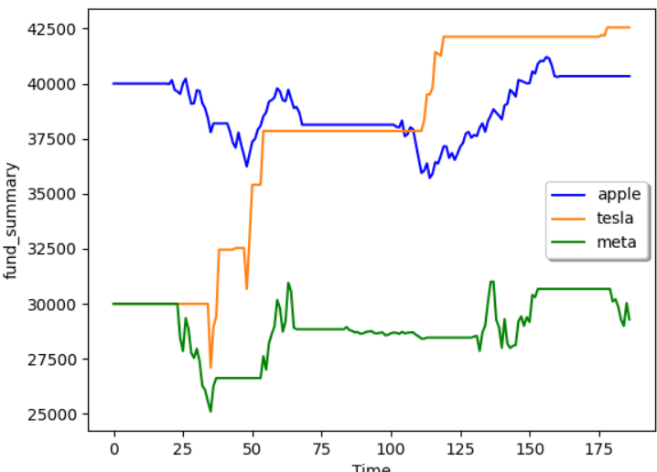

2 3 4 5 6 7 8 9

2022(month)

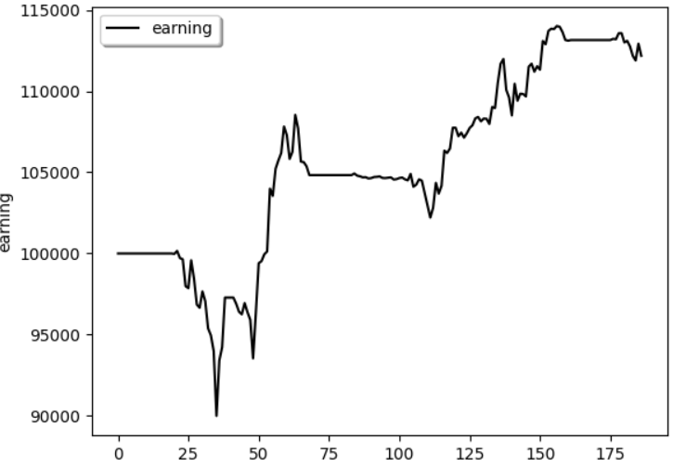

2 3 4 5 6 7 8 9

2022(month)

**4.sharp-ratio 計算(報酬 / 風險)**

**藉由以下公式:**

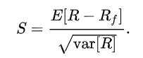

可以得出在2022-01-01 ~ 2022-09-30之間，所算出的夏普值為1.15(程式中最後有原始碼過程)，算是非常高的值，但因為在這段期間的報酬率為12.17%，在training data(2018-01-01 ~ 2021-12-31)中更是達到19.1%的報酬率，是一個還蠻高報酬率的投資組合，雖然我的無風險報酬率偏高，但每日報酬平均也相對在一個高點，所以得到高的夏普值是能夠解釋的通的。

**5.Discussion:**

之所以會選擇五力分析中的趨勢指標(surfing)作為主要投資策略的原因是由於question中要求的testing data為較短期的投資行為(9個月)，所以選擇以中短期的技術面為主，而廠商提供的趨勢因子當中動能策略是一個很好的參考來源，因為廠商提供的企業號帳戶當中有提及趨勢因子是以短期收益目標作為主要投資目的的行為，此外我選擇的training data(2018~2021)三年短期收益也印證了Growin API的說法。

之所以會選擇apple, tesla, meta，3檔標的的原因是透過籌碼面的分析得出，這三檔標的擁有相的的穩定度以及大盤對於此三檔標的的信任度以及發展有相當的看好以及期待，但由於籌碼面屬於長期投資，所以在testing data中可以看出相較於traing data，獲利就沒有這麼的優秀(12.1% vs 19.1%)，但籌碼面良好也到表基本面表現良好，所以也比較容易走得長久。

進出場的策略當中，選擇以每5日，作為一次投資決策的週期，也就是說包含假日的休市，主要是以每周的走勢來決定進出場，會這樣選擇是因為規定以每日收盤價來當作最後交易的價格，已經忽略了手續費、滑價等等損失，如果過度的拉高交易頻率會導致獲利或是損失在真正投資的時候有太大的誤差。

後續能夠改善的問題:

1. 優化標的選擇的彈性: 因為只有選擇使用籌碼面來判斷選取的標的，進而將標的固定化，應該可以加入更多大盤的的資料來增加標的選擇的多樣性以提高獲利的可能性。
2. 增加長期投資的策略: 我的方法根據題目的要求因此幾乎都是以短期收益目的來考量，應該在training 的時候拉長投資時間(5~10)年，在未來取得一個不論短期或是長期皆可獲利的model。